

VLADA REPUBLIKE HRVATSKE

Zagreb, 5. ožujka 2026.

_________________________________________________________________________
Predlagatelj: Ministarstvo zaštite okoliša i zelene tranzicije
__________________________________________________________________________
Predmet: Prijedlog amandmana Vlade Republike Hrvatske na Konačni prijedlog zakona o proglašenju Parka prirode „Zagorske gore“
___________________________________________________________________________

Banski dvori | Trg Sv. Marka 2 | 10000 Zagreb | tel. 01 4569 222 | vlada.gov.hr

Klasa:
Urbroj:
Zagreb,

PREDSJEDNIKU HRVATSKOGA SABORA

Na temelju članka 85. Ustava Republike Hrvatske („Narodne novine“, br. 85/10. - pročišćeni tekst i 5/14. - Odluka Ustavnog suda Republike Hrvatske) i članaka 196. i 199. Poslovnika Hrvatskoga sabora („Narodne novine“, br. 81/13., 113/16., 69/17., 29/18., 53/20., 119/20. - Odluka Ustavnog suda Republike Hrvatske, 123/20. i 86/23. - Odluka Ustavnog suda Republike Hrvatske), Vlada Republike Hrvatske na Konačni prijedlog zakona o proglašenju Parka prirode „Zagorske gore“, podnosi sljedeći

A M A N D M A N

Prilog I. Granica Parka prirode „Zagorske gore“ zamjenjuje se novim Prilogom I. Granica Parka prirode „Zagorske gore“ koji je sastavni dio ovoga amandmana.

Obrazloženje:

Budući da se prihvaća amandman zastupnika u Hrvatskome saboru Zorana Gregurovića koji je predložio izmjenu članka 3. stavka 3. Zakona kojim se mijenja površina Parka prirode „Zagorske gore“, potrebno je izmijeniti Prilog I. Granica Parka prirode „Zagorske gore“.

PRILOG I. Granica Parka prirode „Zagorske gore“
M 1 : 100 000

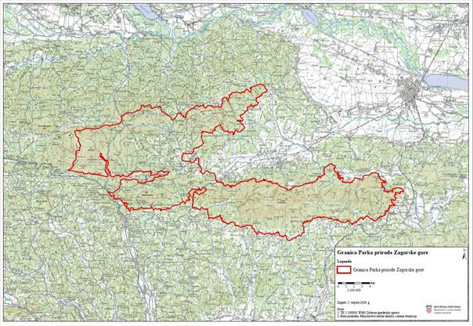

PREDSJEDNIK
mr. sc. Andrej Plenković

